**CAN THO UNIVERSITY**

**COLLEGE OF INFORMATION AND COMMUNICATION TECHNOLOGY**

**🙞 🕮 🙜**



Subject: Phát triển ứng dụng chuyên nghiệp với .NET

Ứng dụng quản lý khách sạn sử dụng Winforms C#

Class: CT310H M04

By Assoc. Prof. Dr. Nguyen Nhi Gia Vinh

**Can Tho, 04/2024**

**CAN THO UNIVERSITY**

**COLLEGE OF INFORMATION AND COMMUNICATION TECHNOLOGY**

**DEPARTMENT OF INFORMATION TECHNOLOGY**

**🙞 🕮 🙜**



Subject: Phát triển ứng dụng chuyên nghiệp với .NET

Ứng dụng quản lý khách sạn sử dụng Winforms C#

Class: CT310H M04

By Assoc. Prof. Dr. Nguyen Nhi Gia Vinh

**Can Tho, 04/2024**

Thành viên nhóm

|  |  |
| --- | --- |
| Họ tên | MSSV |
| Trần Quang Huy | B2014979 |
| Trần Hồng Nhựt | B2014938 |
| Nguyễn Quốc Anh | B2014965 |
| Nguyễn Thùy Trang | B2005861 |

**MỤC LỤC**

Mô tả bài toán 1

Xác định yêu cầu bài toán 2

Mô tả chức năng 3

Mô tả cơ sở dữ liệu 5

Bảng Service (Dịch vụ) 5

Bảng Customer (Khách hàng) 6

Bảng Room (Phòng) 6

Bảng Employee (Nhân viên) 6

Bảng phân công công việc 8

Kết quả đạt được 9

❖ Form Login 9

❖ Form Customer Registration 9

❖ Form Service 12

❖ Form Booking Management 15

❖ Form Checkout 18

❖ Form Room Management 21

❖ Form Employee Management 25

Mô tả bài toán

Quản lý khách sạn đòi hỏi một hệ thống tổ chức đáng tin cậy để cung cấp dịch vụ chất lượng cho khách hàng, bao gồm cả việc đặt phòng, dịch vụ tiện ích, quản lý đơn đặt phòng,  và thanh toán. Nhân viên tiếp nhận khách hàng và xử lý các yêu cầu của họ dựa trên danh sách các loại phòng và dịch vụ có sẵn trong khách sạn.

Khi khách hàng đặt phòng, nhân viên lập đơn đặt phòng dựa trên yêu cầu của khách. Thông tin đặt phòng này sẽ được chuyển đến lễ tân để xử lý và cập nhật vào hệ thống. Lễ tân sẽ sử dụng tài khoản của mình để đăng nhập vào hệ thống và thực hiện các chức năng quản lý đặt phòng và dịch vụ khác.

Khi bắt đầu một đơn đặt phòng mới, lễ tân sẽ chọn phòng trống từ danh sách các phòng có sẵn. Một đơn đặt phòng sẽ được tạo ra, với thông tin chi tiết về khách hàng và dịch vụ yêu cầu. Khi khách hàng sử dụng các dịch vụ khác như phòng họp, nhà hàng trong khách sạn, lễ tân sẽ thêm các dịch vụ này vào đơn đặt phòng và cập nhật tổng chi phí.

Khi khách hàng thanh toán, lễ tân sẽ hoàn tất đơn đặt phòng này. Đơn đặt phòng sẽ không thể chỉnh sửa được nữa, và trạng thái của phòng sẽ chuyển về "đang sử dụng". Ngoài ra, các tài khoản có quyền như quản lý hoặc tài khoản cùng cấp sẽ có thể thực hiện các chức năng đặt phòng, quản lý nhân viên và thống kê doanh thu của khách sạn.

Xác định yêu cầu bài toán

|  |  |
| --- | --- |
| Quản lý khách sạn | |
| Quản lý | Nhân viên |
| * Thêm nhân viên * Xóa nhân viên * Tìm kiếm nhân viên * Cập nhật phòng * Thêm phòng * Xóa phòng * Xem thông tin khách hàng * Thêm khách hàng * Xem thông tin dịch vụ * Chọn dịch vụ * Xem thông tin hóa đơn | * Cập nhật phòng * Thêm phòng * Xóa phòng * Xem thông tin khách hàng * Thêm khách hàng * Xem thông tin dịch vụ * Chọn dịch vụ * Xem thông tin hóa đơn |

Mô tả chức năng

|  |  |  |  |
| --- | --- | --- | --- |
| STT | Chức năng | Mô tả chi tiết | Ghi chú |
| 1 | Đăng nhập | Mỗi nhân viên sẽ có 1 tài khoản. Để sử dụng hệ thống cần có tên đăng nhập và mật khẩu để đăng nhập vào hệ thống |  |
| 2 | Thêm nhân viên | Hệ thống cho phép thêm nhân viên bằng cách nhập tên, số điện thoại, email, tên đăng nhập và mật khẩu |  |
| 3 | Cập nhật thông tin nhân viên | Cập nhật các thông tin nhân viên khi cần thiết |  |
| 4 | Xóa nhân viên | Xóa nhân viên |  |
| 5 | Tìm kiếm bởi tên theo danh sách nhân viên | Cho phép tìm kiếm lọc lại danh sách theo tên muốn tìm |  |
| 6 | Xem danh sách nhân viên | Hiển thị danh sách các nhân viên còn làm việc trong hệ thống |  |
| 7 | Xem thông tin dịch vụ | Cho phép xem thông tin dịch vụ (xem tên dịch vụ, giá dịch vụ và mô tả dịch vụ) | Lamthem |
| 8 | Chọn dịch vụ | Có thể chọn dịch vụ có sẵn và có thể thay đổi dịch vụ bằng cách ấn chọn checkbox. |  |
| **9** | **Thêm phòng** | **Hệ thống sẽ thêm phòng dựa trên loại phòng, số phòng và giá** |  |
| **10** | **Cập nhật thông tin phòng** | **Cập nhật các thông tin phòng khi cần thiết** |  |
| 11 | **Xem danh sách phòng** | **Hiển thị danh sách các phòng, giá tiền và trạng thái tương ứng (còn phòng hoặc hết phòng)** |  |
| 12 | **Xem danh sách đặt phòng** | **Hiển thị thông tin khách hàng và thông tin phòng** |  |
| **13** | **Xóa phòng** | **Xóa thông tin phòng** |  |

Mô tả cơ sở dữ liệu

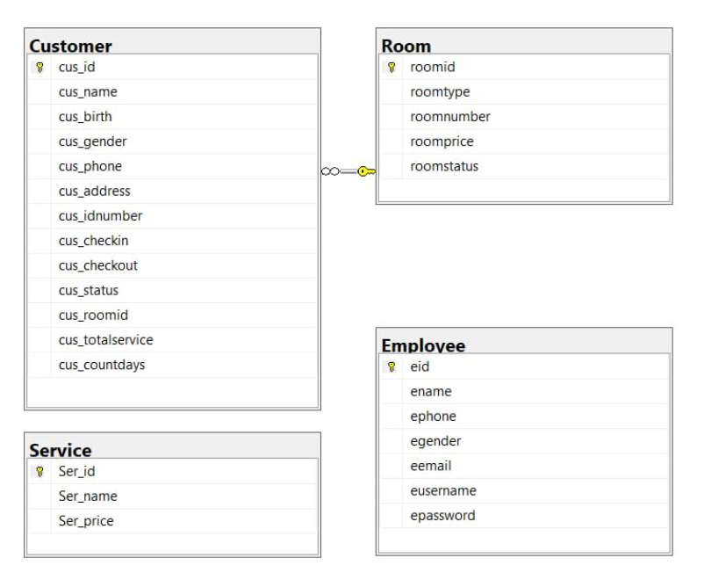

Figure 1. Mô tả cơ sở dữ liệu

Bảng Service (Dịch vụ)

Service(Ser_id, Ser_name, Ser_price)

create table Service(  
     Ser_id int identity(1,1) PRIMARY KEY NOT NULL,  
     Ser_name varchar(50) NOT NULL,  
     Ser_price float NOT NULL  
);

Bảng Customer (Khách hàng)

Customer(cus_id, cus_name,cus_birth, cus_gender, cus_phone, cus_address,  cus_idnumbe,cus_checkin,  cus_checkout,cus_status,cus_roomid, cus_totalservice )

create table Customer(  
     cus_id int identity(1,1) PRIMARY KEY NOT NULL,  
     cus_name varchar(100) NOT NULL,  
     cus_birth date NOT NULL,  
     cus_gender varchar(55) NOT NULL,  
     cus_phone varchar(10) NOT NULL,  
     cus_address varchar(100) NOT NULL,  
     cus_idnumber varchar(55) NOT NULL,  
     cus_checkin date NOT NULL,  
     cus_checkout date NOT NULL,  
     cus_status varchar(55) NULL,  
     cus_roomid int NOT NULL,  
     cus_totalservice float NULL,  
     FOREIGN KEY (cus_roomid) REFERECES [dbo].[Room] ([roomid])  
);

Bảng Room (Phòng)

Room(roomid, roomtype, roomnumber, roomprice, )

create table Room(  
     roomid int identity(1,1) PRIMARY KEY NOT NULL,  
     roomtype varchar(55) NOT NULL,  
     roomnumber varchar(3) NOT NULL,  
     roomprice float NOT NULL,  
     roomstatus varchar(10) DEFAULT ('AVAILABLE') NULL  
);

Bảng Employee (Nhân viên)

Employee(eid, ename, ephone, egender, eemail, eusername, epassword)

create table Employee(  
     eid int identity(1,1) PRIMARY KEY NOT NULL,  
     ename varchar(50) NOT NULL,  
     ephone varchar(10) NOT NULL,  
     egender varchar(10) NOT NULL,  
     eemail varchar(50) NOT NULL,  
     eusername varchar(50) NOT NULL,  
     epassword varchar(50) NOT NULL  
);

Bảng phân công công việc

|  |  |  |
| --- | --- | --- |
| **Tên sinh viên** | **Mã số sinh viên** | **Công việc** |
| Trần Quang Huy |  | Form Room Management, Employee Management, CSDL |
| Trần Hồng Nhựt |  | Form Customer Registration, Checkout , CSDL |
| Nguyễn Quốc Anh |  | Form Booking Management, Login , CSDL |
| Nguyễn Thùy Trang |  | From Service, CSDL, tổng hợp báo cáo. |

Kết quả đạt được

## Form Login

Khi khởi chạy ứng dụng, một cửa sổ Login được hiện ra. Để có thể truy cập vào hệ thống, người dùng cần có username và password được cung cấp để đăng nhập vào hệ thống.

Giao diện form Login

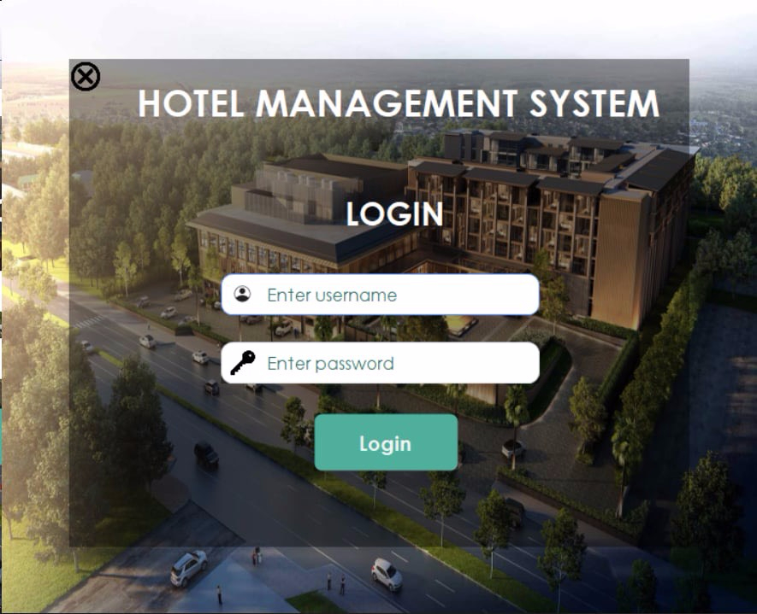

*Cửa sổ Login*

## Form Customer Registration

Đối tượng sử dụng form này là toàn bộ người dùng trong có tài khoản trong hệ thống. Nhân viên khi đăng nhập vào và di chuyển đến form này sẽ thực hiện các chức năng liên quan đến việc đăng ký khách hàng và quản lý phòng.

Các chức năng:

1. Thêm khách hàng mới
2. Xóa trắng thông tin đã nhập

Chi tiết chức năng

1. Thêm khách hàng mới

Từ tất cả tài khoản trong hệ thống khi ấn vào nút Customer Registration có thể thêm khách hàng mới, điền đầy đủ thông tin Tên, Số điện thoại, địa chỉ, ngày sinh, số chứng minh, giới tính, loại phòng, số phòng, checkin, checkout. Khi nhập đủ thông tin checkin và checkout, hệ thống sẽ tính được số ngày ở và hiện thị ra textbox Count Days. Khi lựa chọn loại phòng và lựa chọn số phòng tương ứng với loại phòng đó hệ thống sẽ hiển thị ra giá niêm yết. Khi ấn vào nút Booking, nếu tất cả thông tin hợp lệ sẽ hiển thị thông báo booking thành công và lưu tất cả thông tin vào CSDL. Lúc này giá trị của cột roomstatus tương ứng với số phòng đã đặt sẽ chuyển từ ‘AVAILABLE’ sang ‘BOOKED’.

2. Xóa trắng thông tin

Chức năng này sẽ giúp xóa trắng các thông tin đã nhập trong bảng.

**+ Giao diện tổng thể của Form Customer Registration**

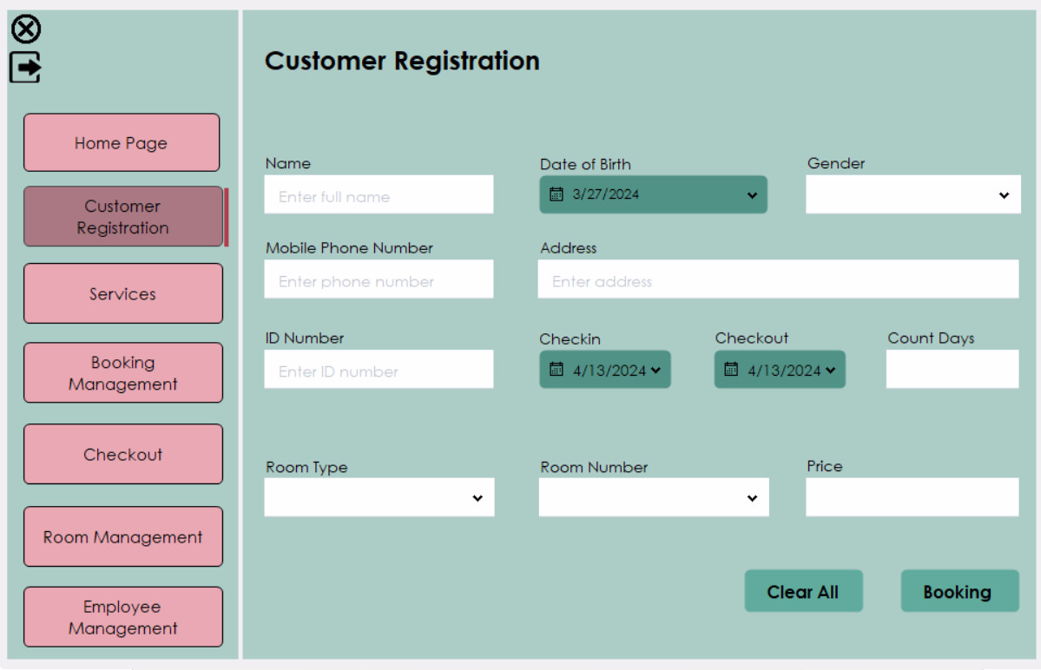

**+ Giao diện khi đã nhập tất cả thông tin**

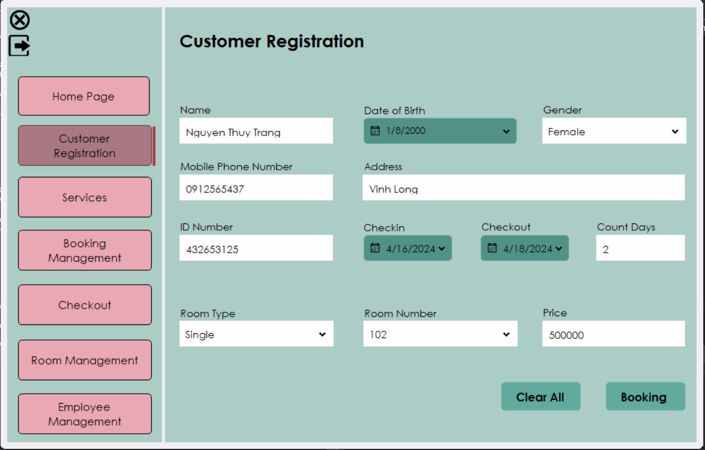

**+ Giao diện khi Booking thành công**

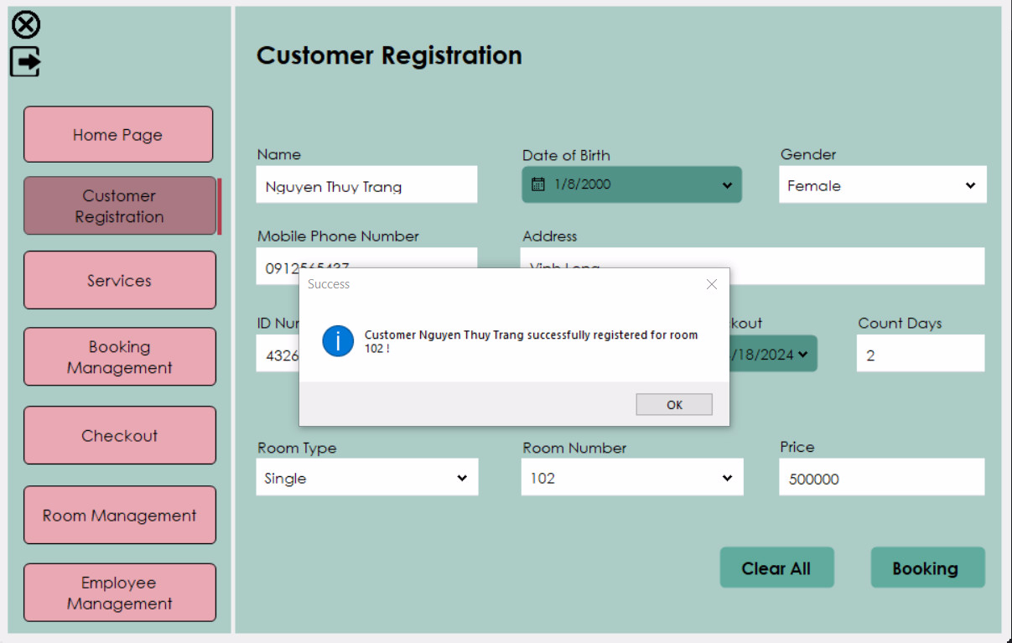

## Form Service

Đối tượng sử dụng của form này là toàn bộ người dùng có tài khoản trong hệ thống. Khi người dùng đăng nhập vào và di chuyển đến form này sẽ thực hiện các chức năng liên quan đến các dịch vụ có sẵn trong khách sạn

**Các chức năng:**

1. Xem thông tin dịch vụ

2. Chọn dịch vụ

3. Xóa trắng thông tin đã nhập

**Chi tiết chức năng**

1. Xem thông tin dịch vụ

Khi ấn vào nút Service Details sẽ hiển thị tên dịch vụ, đơn giá dịch vụ và mô tả chi tiết của dịch vụ.

1. Chọn dịch vụ

Từ tất cả tài khoản trong hệ thống khi ấn vào nút Service sẽ hiển thị thông tin khách hàng: Tên khách hàng và số phòng tương ứng khách hàng đã đặt và tên dịch vụ. Sẽ chọn được các dịch vụ khi ấn vào các checkbox tên dịch vụ và nhập vào textbox số lượng từ đó hệ thống sẽ hiển thị giá của dịch vụ và số tiền của dịch vụ (bằng cách lấy giá tiền x số lượng ) sau đó hiển thị giá của mỗi dịch vụ qua textbox Amount. Khi ấn vào nút Calculate, hệ thống sẽ tính tổng các Amount người dùng đã chọn và hiển thị ở textbox . Khi ấn nút Save, hệ thống sẽ hiện thị lưu thành công và lưu thông tin dịch vụ vào CSDL. Nếu khách hàng có muốn thay đổi bất kỳ dịch vụ nào thì chỉ cần chọn lại và ấn nút Save hệ thống sẽ tự cập nhật dữ liệu vào CSDL.

1. Xóa trắng thông tin đã nhập

Khi ấn vào nút Clear All các thông tin đã nhập sẽ được xóa trắng.

**+ Giao diện Form Service**

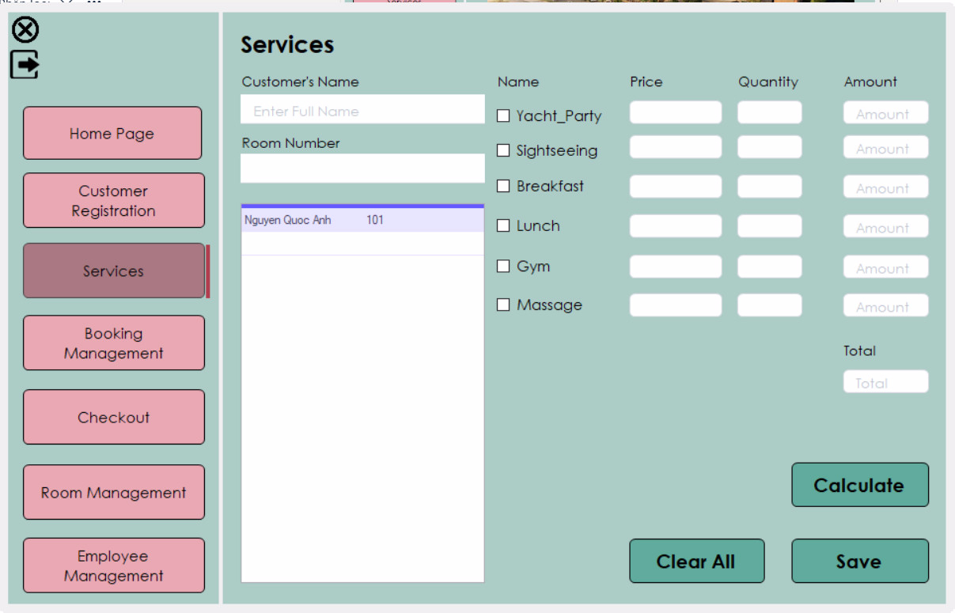

*Form Service*

+ Giao diện khi nhập đầy đủ thông tin

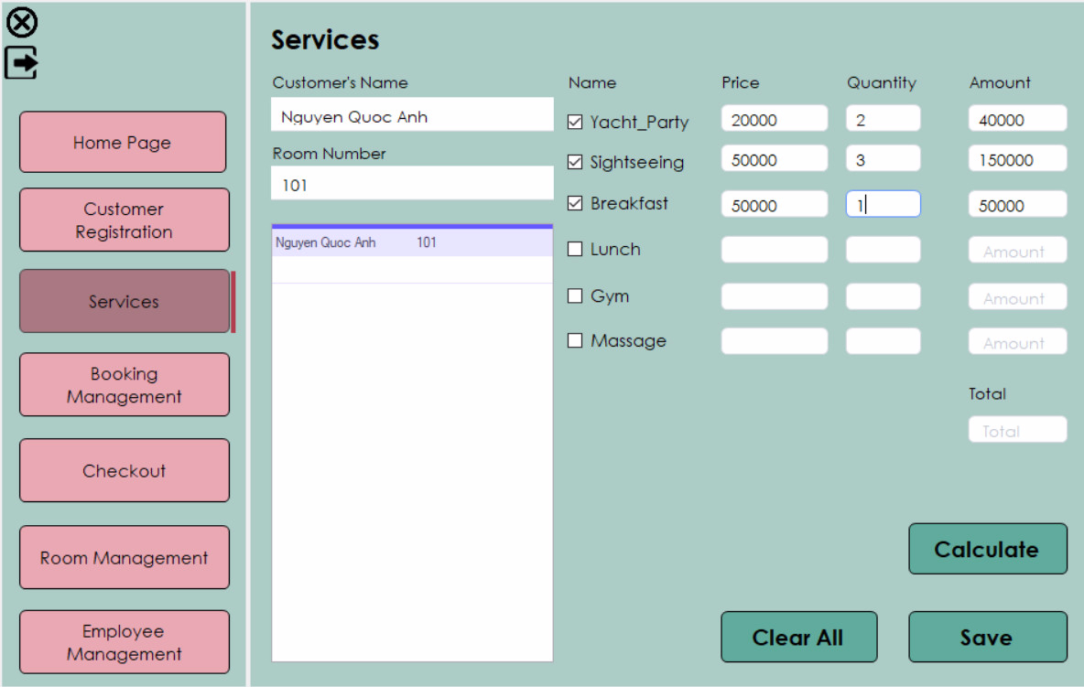

**+ Giao diện khi ấn nút Calculate**

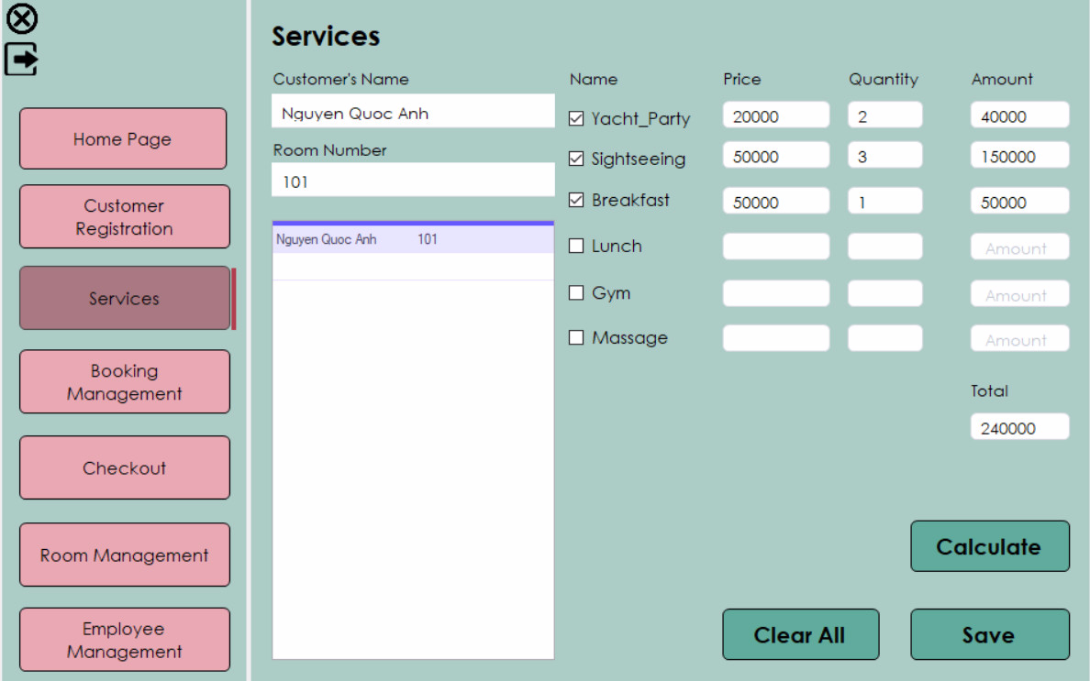

**+ Giao diện khi ấn nút Save**

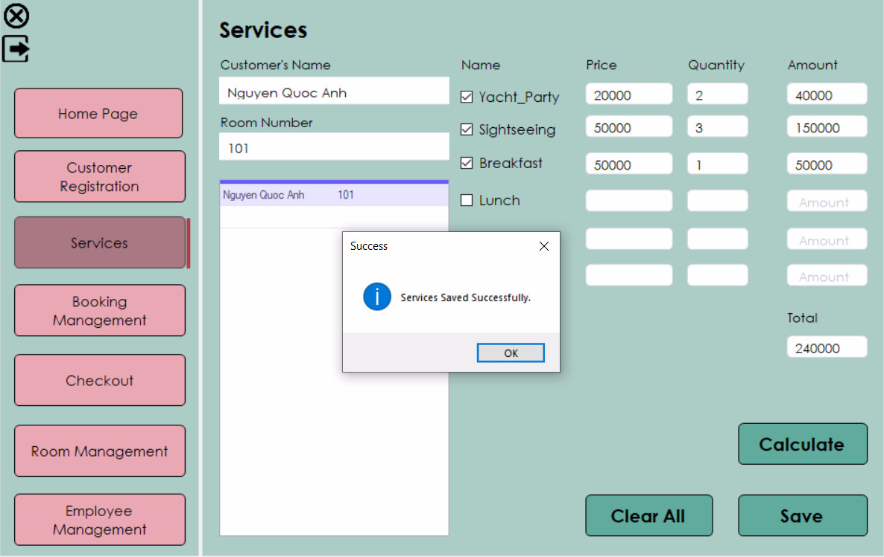

## Form Booking Management

Người có tài khoản đều có thể sử dụng form này, liên quan đến việc quản lý đặt phòng

**Các chức năng:**

1. Hiển thị danh sách tất cả khách hàng đã đặt phòng
2. Hiển thị danh sách khách hàng đang ở khách sạn
3. Hiển thị danh sách khách hàng đã trả phòng

**Chi tiết chức năng**

1. Hiển thị danh sách tất cả khách hàng đã đặt phòng

Khi người dung bấm chọn vào danh sách tất cả khách hàng đã đặt phòng hệ thống sẽ hiển thị thông tin tất cả khách hàng đã đặt phòng bằng cách hiển thị tất cả khách hàng trong bảng Customer in ra giá trị từ các cột cus_name cus_birth, cus_gender, cus_phone, cus_address, cus_idnumber, cus_checkin, cus_checkout. Bên cạnh đó hiển thị thêm thông tin phòng mà khách hàng đã đặt từ bảng Room bằng cách inner join bảng Customer và Room.

1. Hiển thị danh sách khách hàng đang ở khách sạn

Khi người dung bấm chọn vào danh sách khách hàng đang ở khách sạn hệ thống sẽ hiển thị thông tin khách hàng đã đặt phòng bằng cách hiển thị tất cả khách hàng trong bảng Customer in ra giá trị từ các cột cus_name cus_birth, cus_gender, cus_phone, cus_address, cus_idnumber, cus_checkin, cus_checkout. Bên cạnh đó hiển thị thêm thông tin phòng mà khách hàng đã đặt từ bảng Room bằng cách inner join bảng Customer và Room bằng cách dựa vào giá trị của cột cus_status = ‘NOTYET’ và roomstatus = ‘BOOKED’.

1. Hiển thị danh sách khách hàng đã trả phòng

Khi người dung bấm chọn vào danh sách khách hàng đang ở khách sạn hệ thống sẽ hiển thị thông tin khách hàng đã đặt phòng bằng cách hiển thị tất cả khách hàng trong bảng Customer in ra giá trị từ các cột cus_name cus_birth, cus_gender, cus_phone, cus_address, cus_idnumber, cus_checkin, cus_checkout. Bên cạnh đó hiển thị thêm thông tin phòng mà khách hàng đã đặt từ bảng Room bằng cách inner join bảng Customer và Room bằng cách dựa vào giá trị của cột cus_status = ‘DONE’.

**+ Giao diện hiển thị danh sách tất cả khách hàng đã đặt phòng**

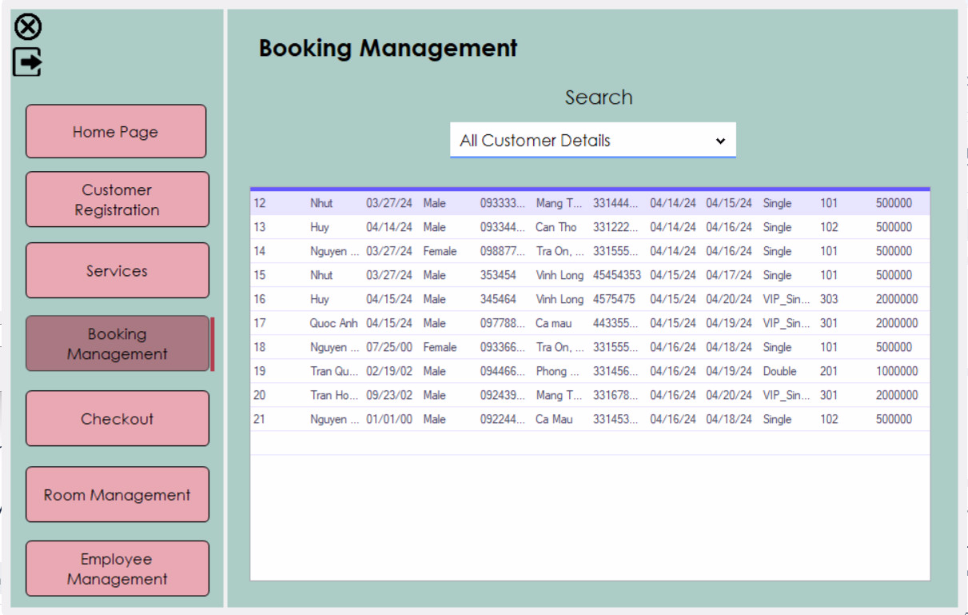

**+ Giao diện hiển thị danh sách khách hàng đang ở khách sạn**

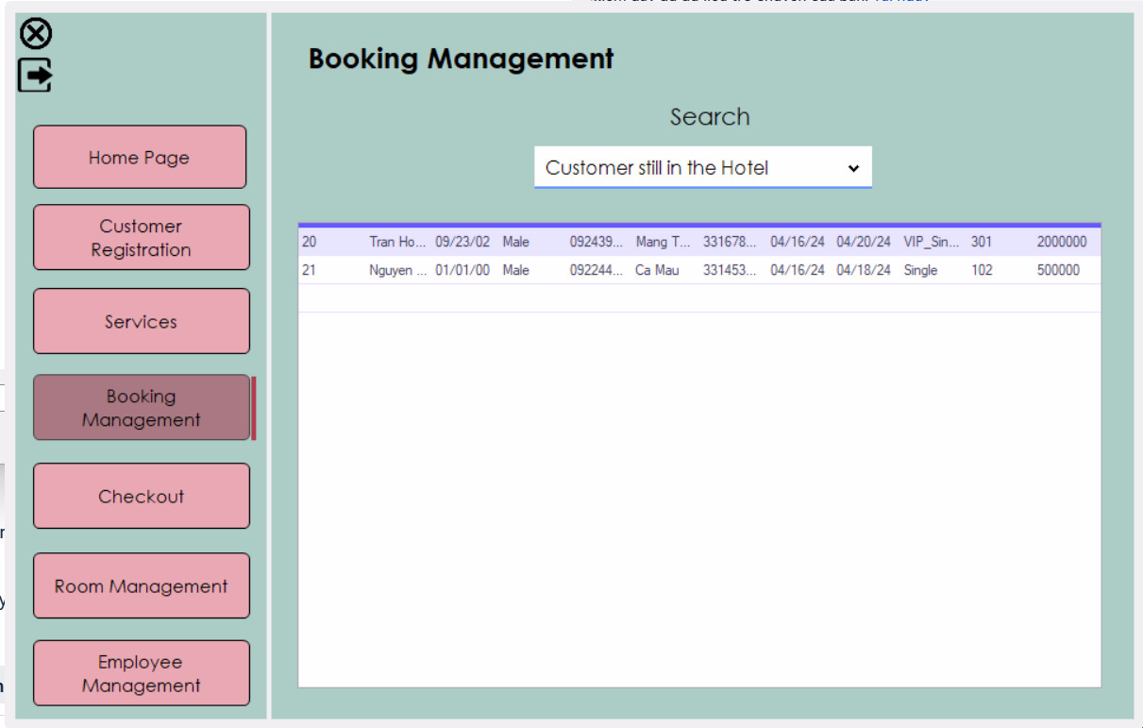

**+ Giao diện hiển thị danh sách khách hàng đã trả phòng**

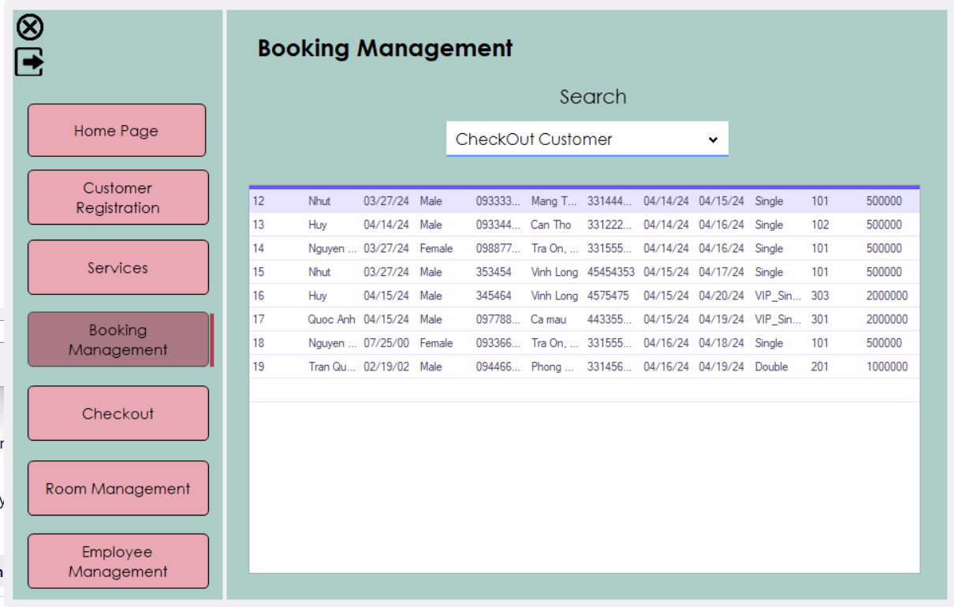

## Form Checkout

Chức năng này cho phép người dùng hiển thị thông tin checkout của khách hàng. Hệ thống sẽ hiển thị danh sách khách hàng chưa checkout từ đó sẽ hiển thị danh sách khách hàng chưa checkout và các thông tin phòng cũng như phí của các dịch vụ mà khách hàng đã sử dụng để tính giá trước khi khách hàng rời khỏi.

**Các chức năng:**

1. Hiển thị danh sách khách hàng chưa checkout
2. Tính toán số tiền cần trả
3. Xóa trắng thông tin đã nhập

**Chi tiết chức năng**

1. Hiển thị danh sách khách hàng chưa checkout

Chức năng này giúp người dùng xem được danh sách khách hàng chưa checkout từ đó có thể tìm kiếm khách hàng dễ dàng hơn

1. Tính toán số tiền cần trả

Khi người dùng nhập tên vào textbox hệ thống sẽ hiển thị ra các giá trị tương ứng trong CSDL của bảng Room ở cột roomtype, roomnumber, roomprice và bảng Customer ở cột cus_checkin, cus_checkout, cus_countdays, cus_totalservice. Hệ thống sẽ tính tiền theo hai bước.

+ Bước 1: lấy giá phòng x số ngày ở và in kết quả ra textbox tên Room Price x Day

+ Bước 2: lấy kết quả ở bước 1 cộng với giá trị của Services Fee (cus_totalservice) và in kết quả ra textbox Total

* Lưu ý: trong trường hợp khách hàng không chọn bất kỳ dịch vụ nào từ hệ thống sẽ bỏ qua giá trị của textbox Service Fee và in giá trị của bước 1 vào textbox Total.

Khi ấn nút Checkout hệ thống sẽ hiển thị thông báo hỏi người dùng có chắc chắn hay không, nếu chắc chắn hệ thống sẽ hiển thị thanh toán thành công, và ngược lại nếu chọn không hệ thống sẽ trở về giao diện checkout.

1. Xóa trắng thông tin đã nhập

Khi người dùng ấn nút Clear All tất cả các thông tin đã nhập sẽ được xóa trắng

**+ Giao diện Check out**

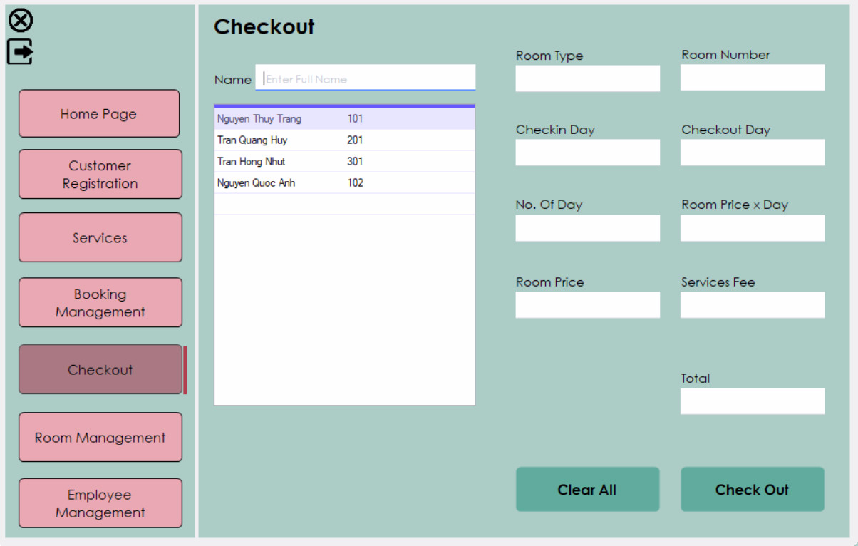

**+ Giao diện Checkout đã nhập thông tin**

**Có phí dịch vụ**

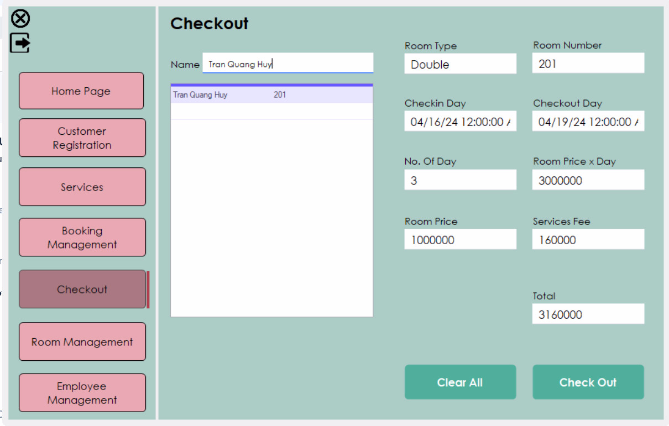

**Không có phí dịch vụ**

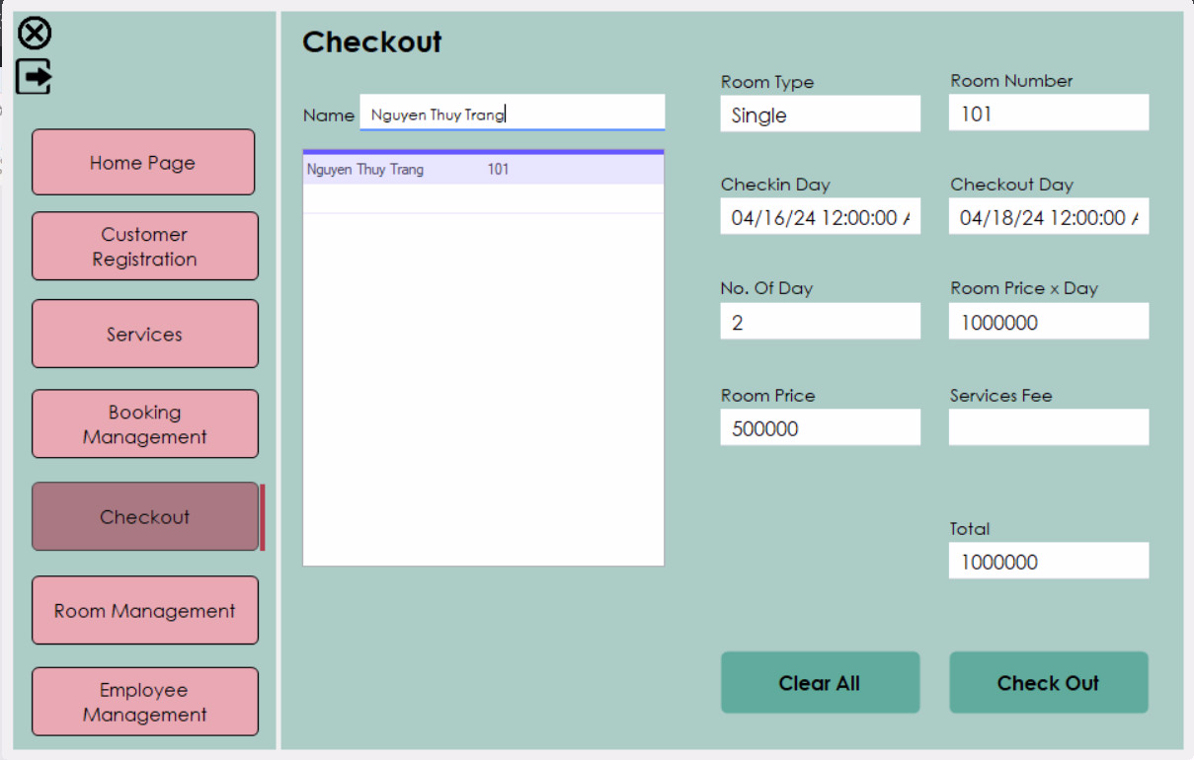

**+ Giao diện khi ấn nút Checkout**

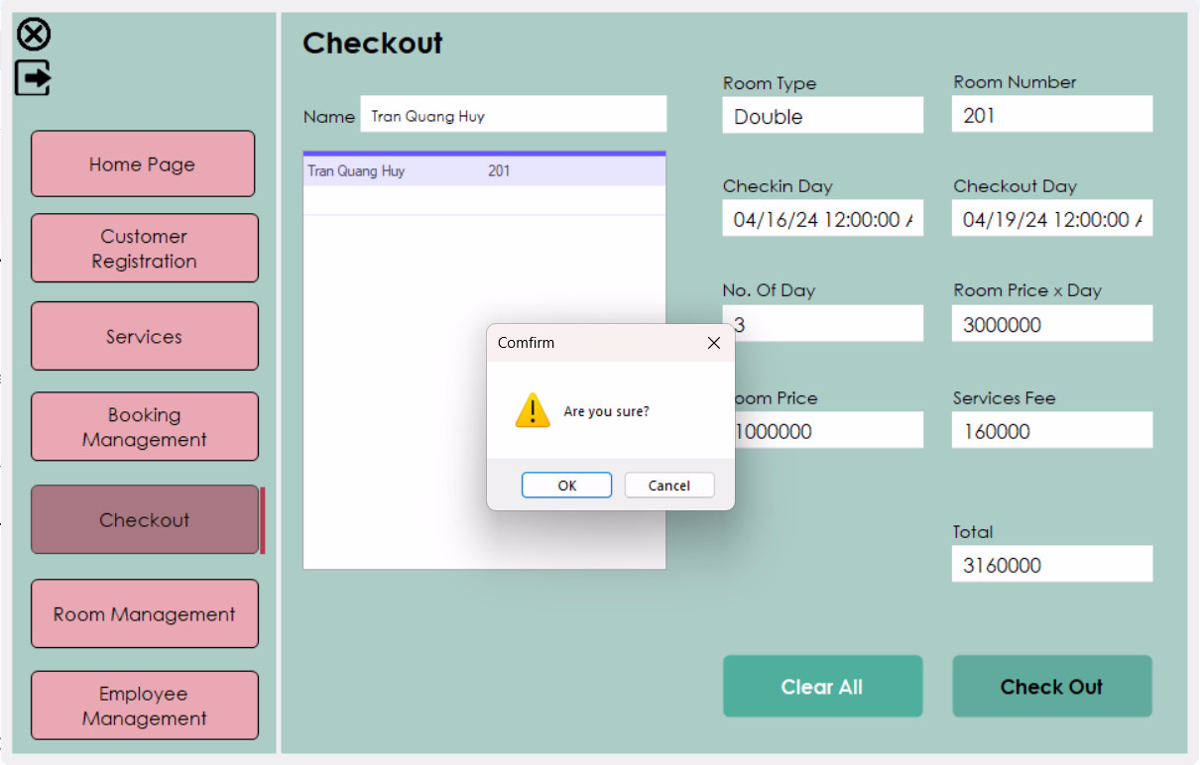

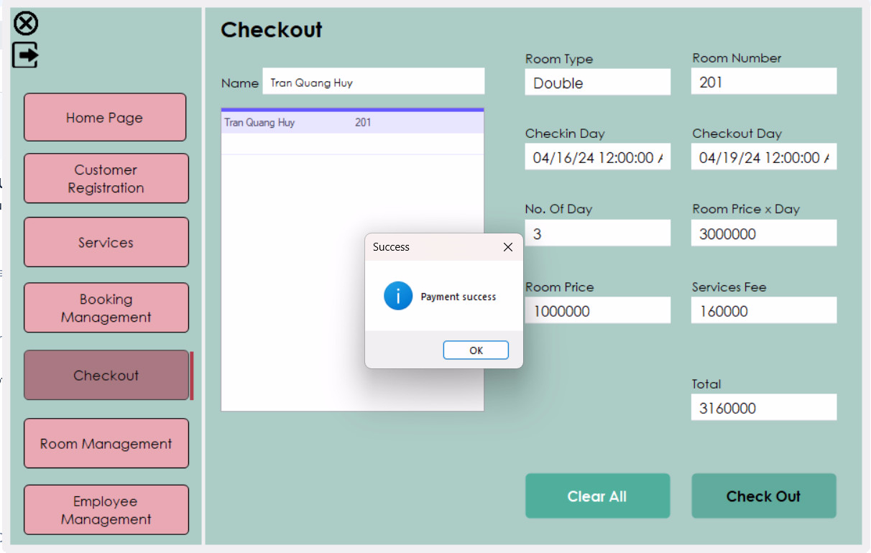

## Form Room Management

Đối tượng sử dụng của form này là tất cả người dùng có tài khoản trong hệ thống. Form này hiển thị kiểu phòng, số phòng và giá phòng và danh sách phòng tương ứng đã có trong hệ thống bao gồm trạng thái của phòng.

**Chức năng:**

1. Thêm phòng
2. Cập nhật phòng
3. Xóa phòng

**+ Giao diện Room Management**

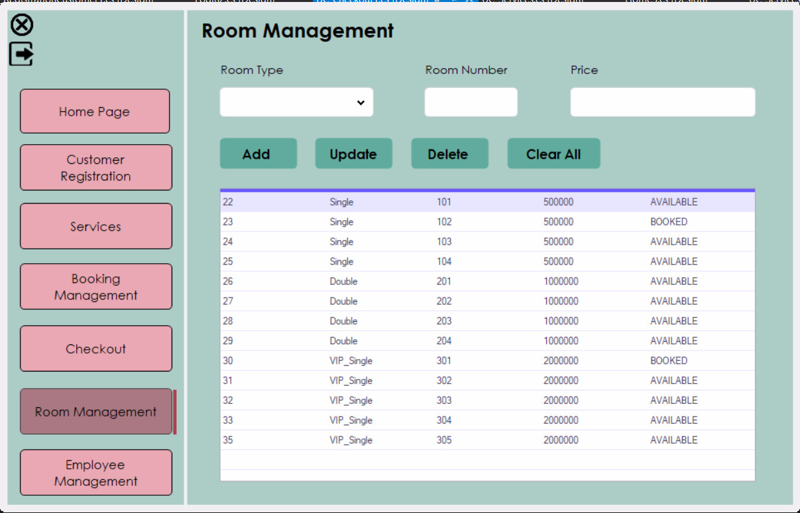

**+ Giao diện thêm phòng**

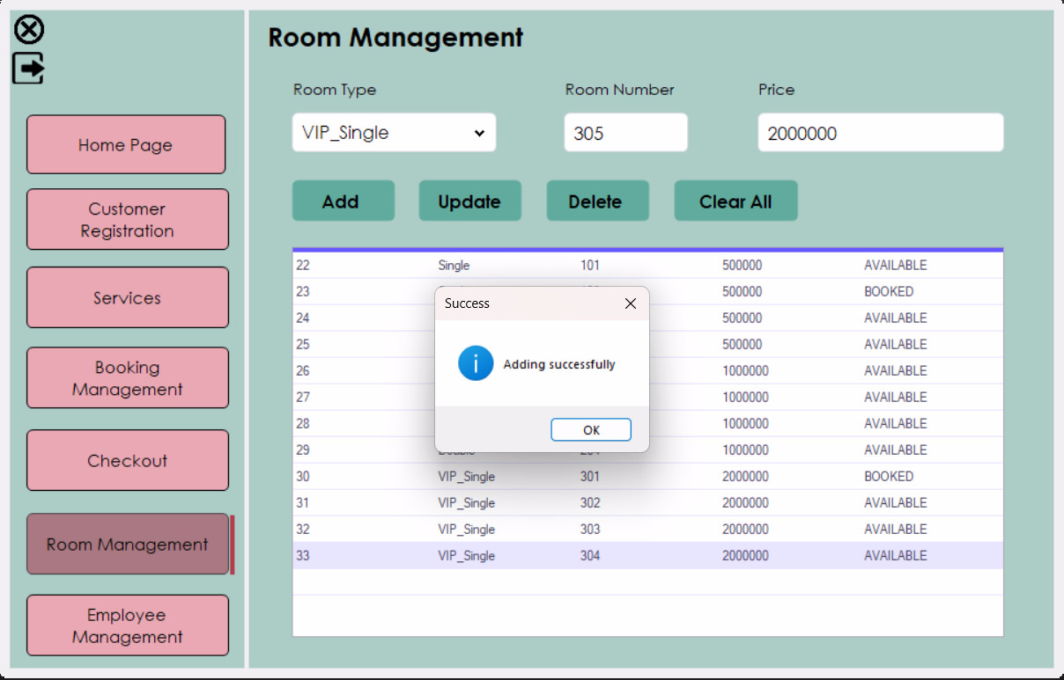

**+ Giao diện cập nhật phòng**

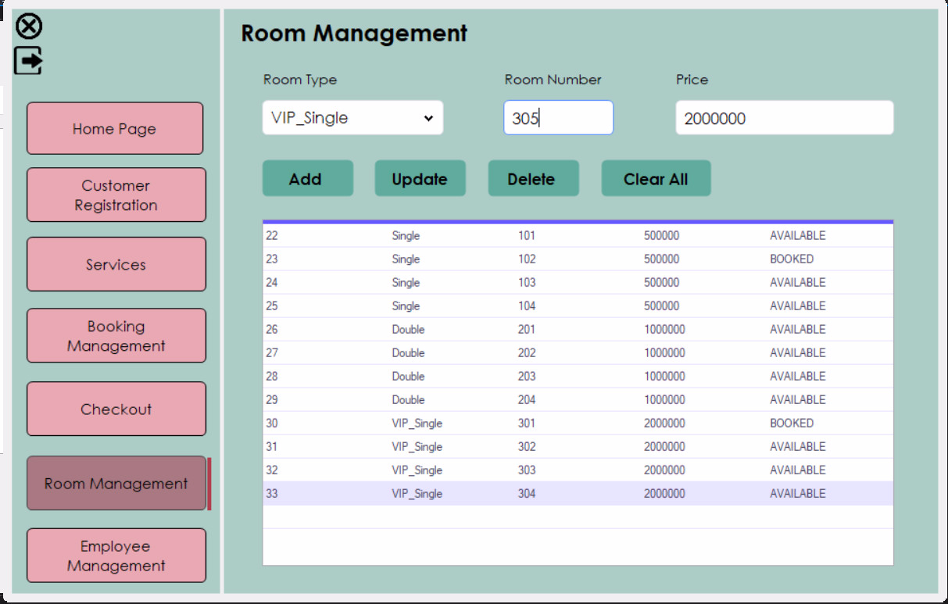

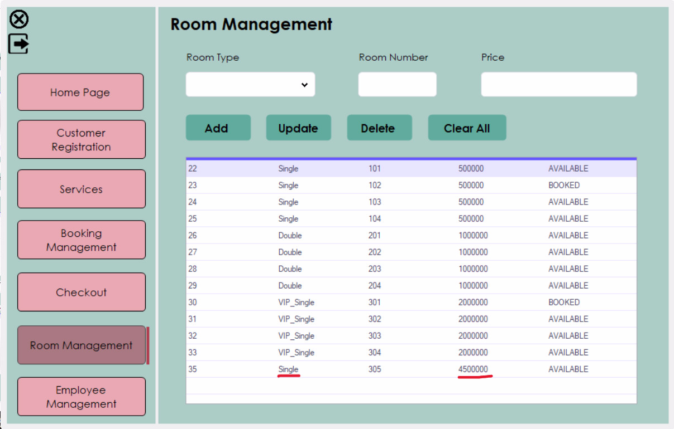

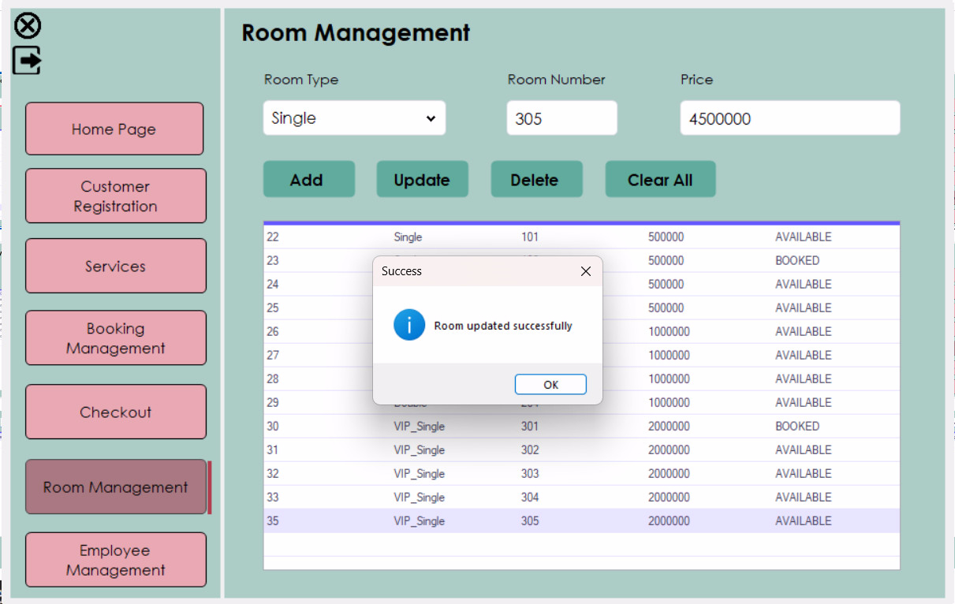

**+Giao diện xóa phòng**



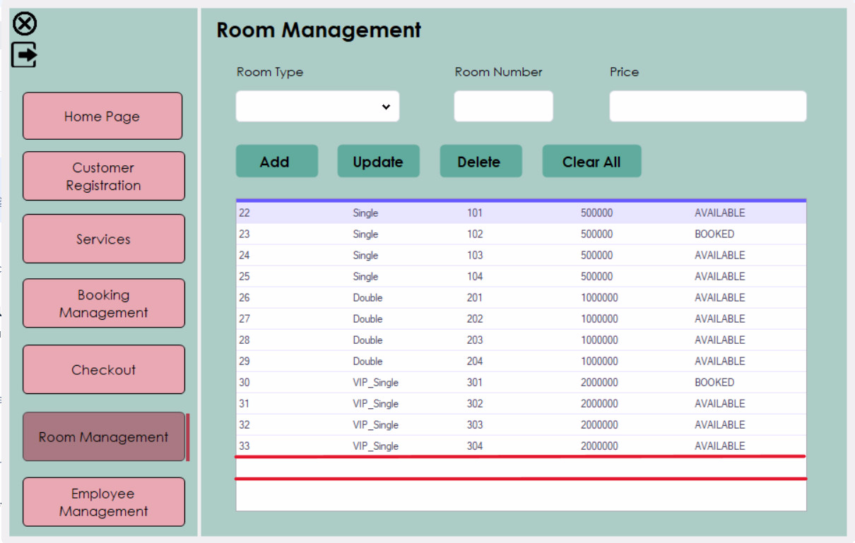

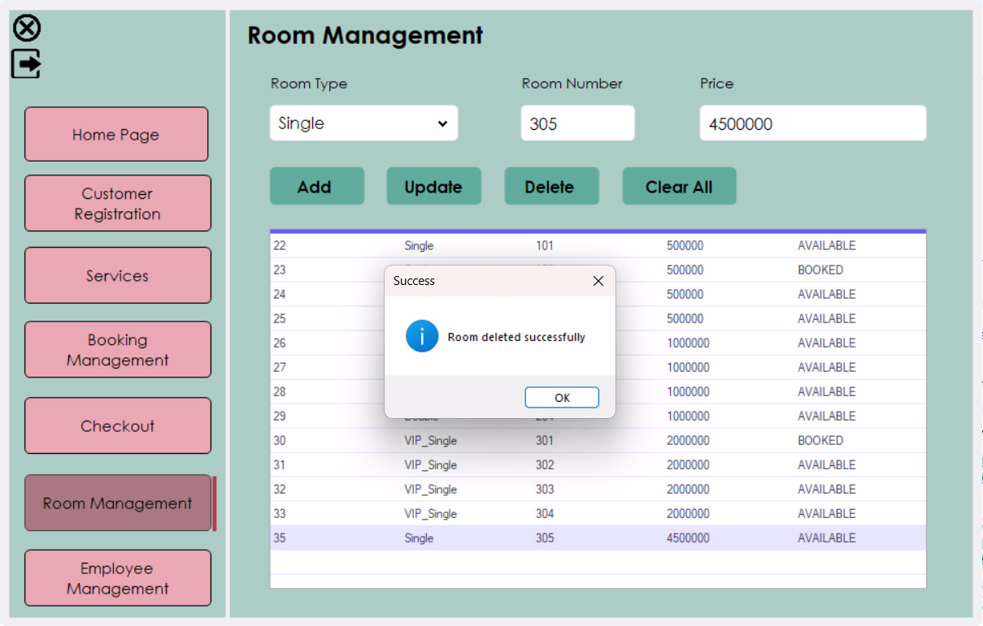

## Form Employee Management

Đối tượng sử dụng của form này là toàn bộ người dùng trong hệ thống.

Khi người dùng đăng nhập vào hệ thống và di chuyển đến form này, tại đây sẽ hiển thị các thông tin đăng ký nhân viên ( name,phone,gender,email,username, password), khi người dùng ấn vào thông tin tại đây sẽ hiển thị ra thông tin của toàn bộ nhân viên, tiếp đó là khi người dùng ấn vào xóa nhân viên tại đây người dùng có thể xóa nhân viên thông qua việc nhập ID nhân viên.

**Chức năng:**

1. Thêm nhân viên
2. Xóa nhân viên

**Mô tả chức năng**

1. Thêm nhân viên

Khi người dùng ấn vào nút Registration ở phần giao diện Employee Registration người dùng cần nhập các thông tin ở các textbox Name, Phone Number, Gender, Email, Username, Password. Hệ thống sẽ thông báo đăng ký thành công

1. Xóa nhân viên

Người dùng chỉ cần xóa nhân viên qua việc nhâp ID nhân viên. Hệ thống sẽ xóa nhân viên có ID tương ứng

**+ Giao diện thêm nhân viên**

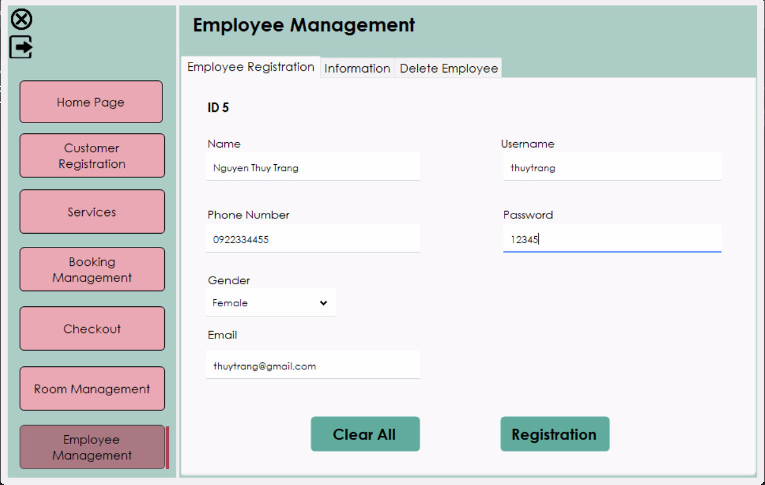

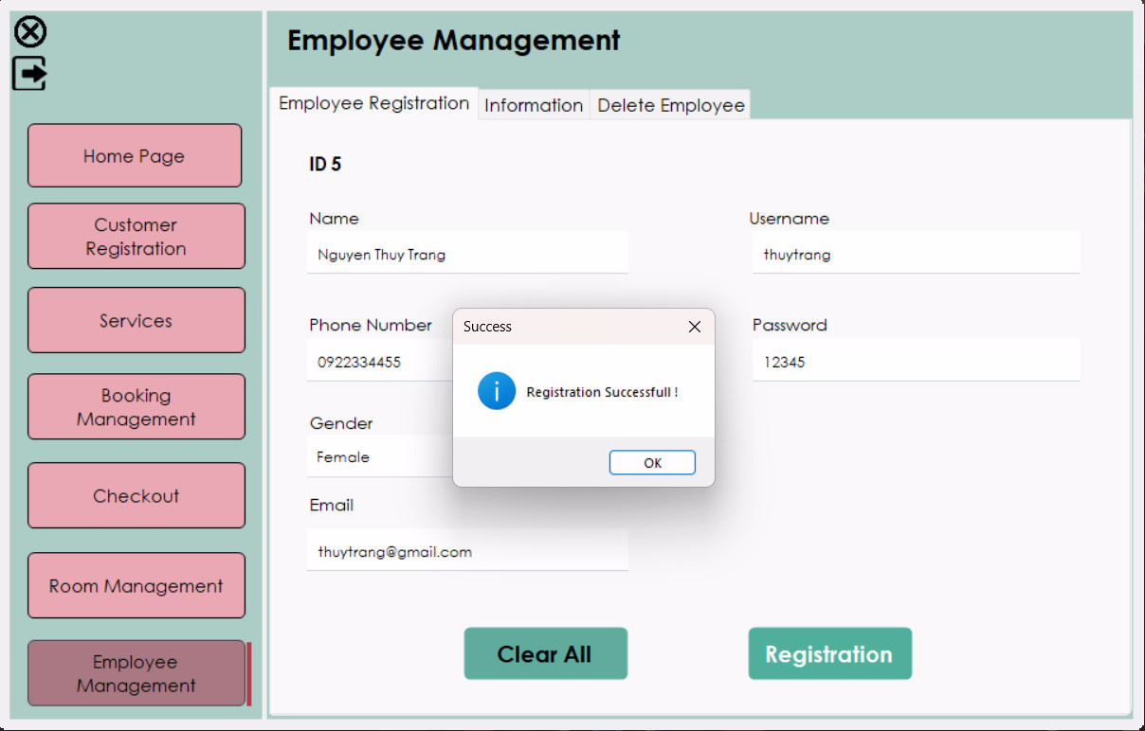

**+ Giao diện xóa nhân viên**

